考试系统需求文档

**一、背景**

在线考试系统是一种利用网络技术实现线上答题的一种考试形式，所有的步骤都在电脑上完成。通过企业，学校对题库、考试、练习、考试数据分析等的需求，从基础设置、试题创建、题库规划、智能组卷、数据分析等进行了全流程设计。用户可通过流程定义将现有的管理流程应用到考试系统中，也可自定义管理流程，从而解决考试的问题。在线考试系统，降低了人力成本，时间成本。而且快考题在线考试系统是免费的，是免费为客户提供线上创建考试的平台。方便大家使用

为什么在线考试系统这么受欢迎呢？对与传统考试模式，在线考试解决了很多的问题，有很多的优点，如地域问题等，在互联网连接一切的风潮之下，把一切搬到线上也是大大的趋势，在这方面优考试做的很好。

**二、市场分析**

1、快捷方便、省时省力，打破时间和地域的限制，随时随地可以进行手机考试。

2、成本低，效率高，借用当今互联网优势，通过考试系统发布考试，将二维码和考试链接散发给考生即可完成组织考试。

3、不需要像传统考试那样，人工阅卷，花费大量人力物力，效率还低，且容易出错，在线考试系统都是自动判卷出成绩。

4、精准的考试报表分析（如考试分析、成绩分析、考生分析、错题分析等等），不再像传统考试需要人工经过大量统计工作才能得到一份报表，大大节省时间和成本

5、考题考试平台的的突出优势是，智能组卷、手机端答题，智能防作弊，自动判题，成绩智能化分析，大量题库一键导入等功能，组 卷 主要分四步走，分别是填写基本信息、添加试卷、试卷设置、发布试卷。

6.、当考生通过微信答题完成后，在管理员端可以查看考试的数据，系统自动生成统计分析，管理员可以看该试卷的具体情况，及格率、错误率高的题目等，可以给企业或者学校、机构提供参考，制定学习重点。

**三、市场现状**

**中国考试系统发展现状**

**1.在线教育现状**

从2013年开始在线考试教育市场规模达到837.7亿，同比增长速度19.9%。学**历教育、职业教育和语言培训**教育是市场规模高速增长的主要动力，站市场规模的75%以上。

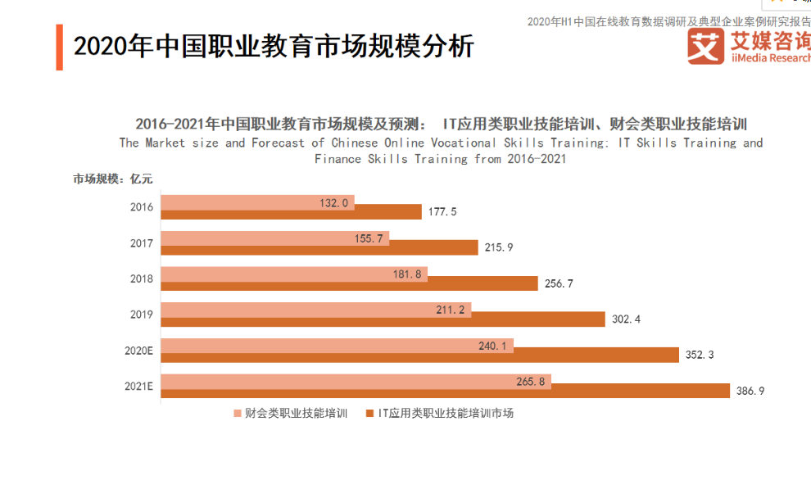

图片来自于 [https://www.iimedia.cn/c1020/71933.html](https://www.iimedia.cn/c1020/71933.html" \t "_blank)

**2.考试系统发展现状**

**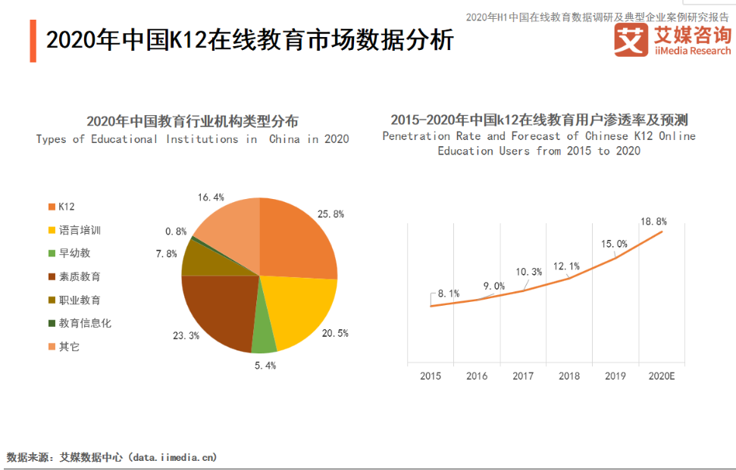**

图片来自于[https://www.iimedia.cn/c1020/71933.html](https://www.iimedia.cn/c1020/71933.html" \t "_blank)

**3.在线教育细分领域**

中国职业教育市场中，IT应用类职业技能培训市场潜在需求更大，市场规模较财会类职业技能培训多出45.46%，预计2021年IT应用类职业技能培训市场规模将达到386.9亿元。

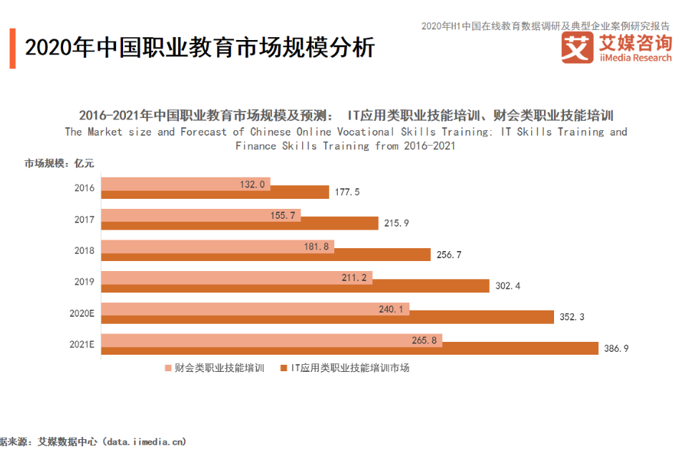

图片来自于 [https://www.iimedia.cn/c1020/71933.html](https://www.iimedia.cn/c1020/71933.html" \t "_blank)

**4.总结**

**2020年中国教育行业以K12、语言培训和素质教育类型机构为主，**占比近七成，其中K12类型的教育机构数量最多，占比25.8%。2020年预计中国K12在线教育用户渗透率达到18.8%，远没有满足一半的用户，艾媒咨询分析师认为，K12在线教育潜在市场需求巨大，特别是未来下沉市场的教育需求。

**四、产品定位**

首先，考试管理平台主要的服务对象是不仅限于学生，它还是一个面向社会大部分人群的管理平台。考试管理平台也就是通过互联网作为展示平台，线上考试，线上出成绩的商业运营模式。网络给考试提供了便捷，可以实现随时随地考试，既可以省时又可以省力，可以享受轻松生活，快乐考试。

**五**、**用户及需求**

**用户分析**

 21世纪，各个家庭对教育产品有着巨大的潜在需求，越来越多的人选择投资教育行业。那么我们给有需要的人群提供一个简单方便的平台，提供给他们一个简单且高效用户信息完善的管理系统，达到精准统计人数、评测考试结果、和人员的调动不仅可以方便管理而且还能快速准确的提供成绩结果等

**信息架构图**

**六、产品功能**

**（1） 管理员相关功能**

#### 管理员功能--001登录功能

**1.功能介绍**

该功能用于管理员的登录功能。

**2.需求原型**



**3.业务处理**

输入条件：

（1）用户名：用户输入正确的用户名。

（2）密码：输入密码。

（3）验证码：输入系统随机出现的验证码。

（4）操作：【登陆】按钮。

**业务流程:**

用户登录功能处理过程如下：

1. 用户输入正确的用户名、密码和验证码后点击登陆后可以登录系统。
2. 用户名、密码和验证码均不能为空,否则弹出错误提示.
3. 用户输入用户名和密码后，如果用户名或密码不正确，系统提示“用户名或密码错误，请重新输入！”，光标定位于用户名输入框，如果用户名与密码正确:(1)验证码输入正确，则正确进入系统主页面；（2）验证码输入错误则提示“验证码错误，请重新输入！”。

#### 管理员功能--002基本信息

**1.功能介绍**

该功能用于显示管理员的相关信息。

**2.需求原型**

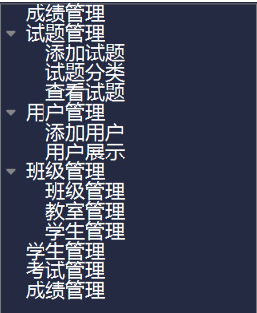

**3.业务流程**

点击【基本信息】，将打开基本信息页面，其姓名，性别，学院，账号由系统自动显示

点击【换头像】，点击【换头像】功能，以弹窗的形式弹出头像修改窗口

首先，显示的是当前所用图片。可以选择【上传本地图片】和【在线拍照上传】两种方式更换头像。点击【改密码】功能，以弹窗形式弹出修改密码窗口。

(2) 教师管理功能

**1.介绍**

该需求用于管理员对教师的管理功能。

**2.需求原型**

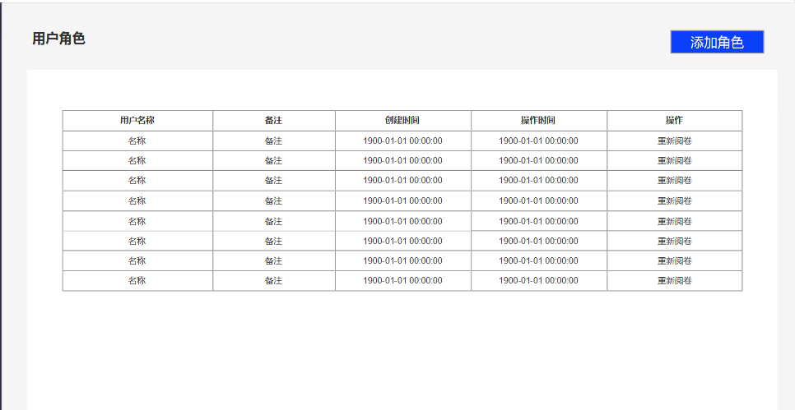

**3.  业务处理**

登陆系统成功后进入系统，点击【用户管理】标签进入【用户管理】界面，该界面默认显示教师管理界面。

输入条件：

（1）操作：【导入】、【增加】、【密码初始化】、【修改】、【删除】。

业务流程:

登陆系统成功后进入系统，点击【用户管理】标签进入【用户管理】界面，该界面默认显示教师管理界面，用户可选择操作【导入】、【增加】、【密码初始化】、【修改】、【删除】。

1、当选择【导入】时，以弹框形式弹出文件选择对话框，当用户选择文件后，数据信息保存，并刷新页面中表格数据。

2、当选择【增加】时，页面进入教师增加页面，如下图

输入条件：

（1）姓名：当用户输入姓名离开后，检查姓名是否有效正确

如：输入内容为空，<提示>：姓名不能为空。

输入内容超过20字符，<提示>：内容超过限制。

（2）性别：默认选择为男。

（3）学院：该下拉列表为学校所有学院，供用户选择

（4）账号：当用户输入账号离开后，检查账号是否有效正确

    如：输入内容为空，<提示>：账号不能为空。

    输入内容超过20字符，<提示>：内容超过限制。

（5）操作：【提交】、【清空】按钮

**4.  业务流程:**

用户输入姓名，性别，学院，账号，点击提交，保存教师信息，并给出提示信息：如“提交成功”，以弹窗的形式给出，界面返回到用户管理中教师管理界面。当用户点击【清空】按钮，界面中输入框中信息都清空。

3、当点击【密码初始化】后，若没有选择要重置密码的教师，<提示>：“请选择想要重置密码的老师。”，若选择了教师，则将选择老师的密码初始化为账号。

4、当点击【修改】后，进入到用户修改页面。

5、当点击【删除】后，<提示>：“确认删除该教师。”。待用户确认删除后，删除该教师。若用户取消，不进行任何操作。

**(3)学生管理功能**

**1.功能介绍**

该需求用于管理员对学生的管理功能。

**2.需求原型**

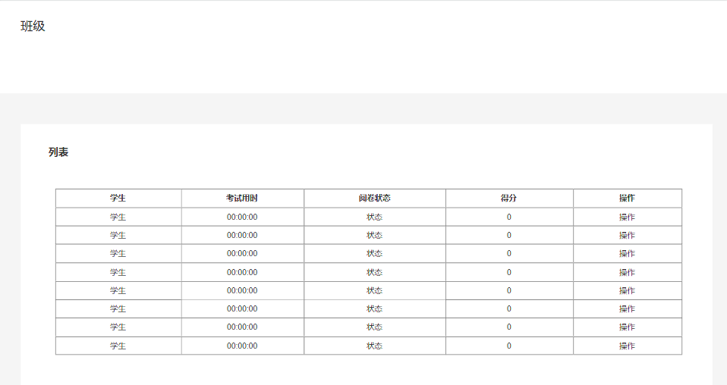

**3.业务处理**

登陆系统成功后进入系统，点击【用户管理】标签进入【用户管理】界面，点击【学生管理】进入学生管理界面。

输入条件：

（1）操作：【导入】、【增加】、【密码初始化】、【修改】、【删除】。

业务流程:

登陆系统成功后进入系统，点击【用户管理】标签进入【用户管理】界面，该点击【学生管理】进入学生管理界面，用户可选择操作导入】、【增加】、【密码初始化】、【修改】、【删除】。

1、当选择【导入】时，以弹框形式弹出文件选择对话框，当用户选择文件后，数据信息保存，并刷新页面中表格数据。

2、当选择【增加】时，页面进入学生增加页面，如下图

输入条件：

（2）姓名：当用户输入姓名离开后，检查姓名是否有效正确

如：输入内容为空，<提示>：姓名不能为空。

输入内容超过20字符，<提示>：内容超过限制。

（3）账号：当用户输入账号离开后，检查账号是否有效正确

如：输入内容为空，<提示>：账号不能为空。

输入内容超过20字符，<提示>：内容超过限制。

（4）性别：默认选择为男。

（5）学院：该下拉列表为学校所有学院，供用户选择

（6）班级：该下拉列表为当前选择学院的所有班级，若没有选择学院，则默认为所有班级供用户选择

（7）专业：该下拉列表为当前选择班级的专业，若没有选择，默认为所有专业，供用户选择

（8）电话：当用户输入电话离开后，检查电话是否有效正确

如：输入内容为空，<提示>：电话不能为空。

输入内容超过11个数字，<提示>：电话格式错误。

（9）操作：【提交】、【清空】按钮

**4.业务流程:**

用户输入姓名，性别，学院，账号等信息，点击提交，保存学生信息，并给出提示信息：如“提交成功”，以弹窗的形式给出，界面返回到用户管理中学生管理界面。当用户点击【清空】按钮，界面中输入框中信息都清空。

3、当点击【密码初始化】后，若没有选择要重置密码的学生，<提示>：“请选择想要重置密码的学生。”，若选择了学生，则将选择学生的密码初始化为账号。

4、当点击【修改】后，进入到学生信息修改页面。

5、当点击【删除】后，<提示>：“确认删除该学生。”。待用户确认删除后，删除该学生。若用户取消，不进行任何操作。

**(5).管理员管理功能**

**1．功能介绍**

该需求用于管理员对管理员的管理功能

**2．需求原型**

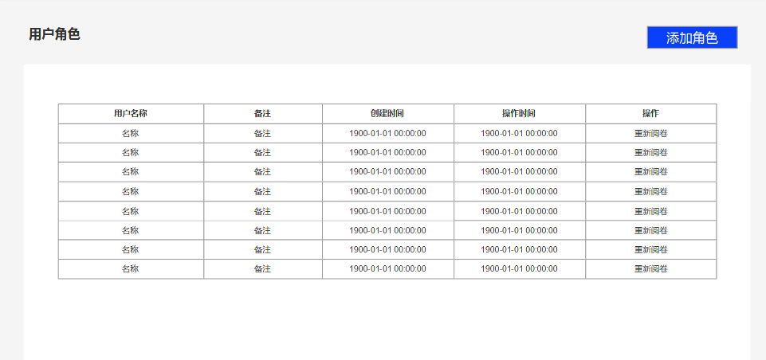

**3．业务处理**

登陆系统成功后进入系统，点击【用户管理】标签进入【用户管理】界面，点击【管理员管理】进入管理员管理界面。

输入条件：

（1）操作：【导入】、【增加】、【密码初始化】、删除】。

业务流程:

登陆系统成功后进入系统，点击【用户管理】标签进入【用户管理】界面，该点击【管理员管理】进入管理员管理界面，用户可选择操作导入】、【增加】、【密码初始化】、【删除】。

1、当选择【导入】时，以弹框形式弹出文件选择对话框，当用户选择文件后，数据信息保存，并刷新页面中表格数据。

2、当选择【增加】时，页面进入管理员增加页面，如下图

输入条件：

（1）学院：该下拉列表为学校所有学院，供用户选择

（2）操作：【增加】、【清空】按钮

4．**业务流程:**

用户选择学院，左边列表框中为当前选择学院的所有老师，默认为所有老师。当点击【提交】是，若没有选择老师，提示信息：如“请选择老师”，以弹窗的形式给出；若选择了老师，将这些老师赋予管理员权限，界面返回到用户管理中管理员管理界面。当用户点击【清空】按钮，界面中右边列表框中信息都清空。

3、当点击【密码初始化】后，若没有选择要重置密码的管理员，<提示>：“请选择想要重置密码的管理员。”，若选择了管理员，则将选择管理员的密码初始化为账号。

4、当点击【删除】后，<提示>：“确认删除该管理员。”。待用户确认删除后，将该老师的管理员权限删除。若用户取消，不进行任何操作。

**管理员功能--004注销功能**

**1.功能介绍**

用于教学过程化管理平台管理员的安全退出。

**2.需求原型**

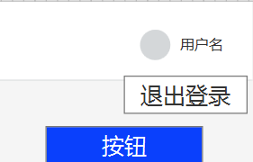

输入条件：

操作：【注销用户】按钮

**业务流程:**

成功登陆系统后，点击【注销用户】按钮回到管理员登陆界面。

**5.教师相关功能**

##### 1. 功能介绍

该需求用于教学过程化管理平台教师登陆功能,其中包括登录、基本信息、试题管理、成绩查询、历史记录和试题反馈、注销几项功能。

#### 3.1.2.1 教师功能--登录功能

##### 1.功能

该功能用于教师登录

##### 2. 业务处理

**输入条件：**

（1）用户名：用户输入正确的用户名。

（2）密码：输入密码。

（3）验证码：输入系统随机出现的验证码。

（4）操作：【登陆】按钮。

**业务流程:**

用户登录功能处理过程如下：

1. 首先登陆登陆页面后，光标定位于用户名输入框，用户名与密码输入框位于屏幕的中间部分。用户输入正确的用户名、密码和验证码后点击登陆后可以登录系统。
2. 用户名、密码和验证码均不能为空,否则弹出错误提示.
3. 用户输入用户名和密码后，如果用户名或密码不正确，系统提示“用户名或密码错误，请重新输入！”，光标定位于用户名输入框，如果用户名与密码正确:(1)验证码输入正确，则正确进入系统主页面；（2）验证码输入错误则提示“验证码错误，请重新输入！”。

#### 教师功能--基本信息功能

**1.功能**

用于查看教师基本信息。

**2. 业务处理**

教师登录成功后，可以点击【基本信息查询】查询自己的基本信息，如姓名、性别、学院、账号等，同时点击【改密码】，以弹窗形式弹出修改密码窗口，对登录密码进行修改。

#### 教师功能--试卷管理

**1.功能介绍：**

该功能用于教师对考试的试题和试卷进行管理，可以新增试卷，新增试题等功能，其中数据库有试题库和试卷题。

**2.业务处理**

教师登陆成功后，可以点击主界面的【试卷管理】弹出新的【试卷管理】窗口。在此窗口的菜单栏分别是试卷栏（“新增试卷”、“修改试卷”、“删除试卷”）、试题栏（“新增试题”、“修改试题”、“删除试题”）、和“退出”。窗口主体是“试卷库”和“试题库”。

选择窗口选择栏中的“试卷库”

* 新增试卷：点击“新增试卷”按钮，将会弹出新的窗口“新增试卷”填写基本信息(主要有试卷名称、出题人等)后，点击“确定”按钮，将会在“试卷库”界面中生成试卷。但是这时由于试卷是空的，会弹出提示窗口“提示”，提示用户：本试卷内容为空，是否马上添加试题，如果选择“否”,则保持试卷为空，如果选择“是”将直接跳转到“试题库”中让用户选择试题。
* 修改试卷：选中要修改的试卷，点“修改试卷”按钮，将会弹出新的窗口“修改试卷”修改基本信息(主要有试卷名称、出题人等)后，点击“确定”按钮，将会在“试卷管理”主界面中生成修改后的试卷。
* 删除试卷：选中要删除的试卷，点击“删除试卷”按钮，删除此试卷。

选择窗口选择栏中的“试题库”

* 新增试题：进入“试题库”，点击“新增试题”按钮，将会弹出“新增试题”窗口，

试题编辑完成后，点击“确定”完成新增。

* 修改试题：选中要修改的试题，点击“修改试题”，将会弹出“修改试题”窗口，

试题修改完成后，点击“确定”完成修改。

* 删除试题：删除试题：选中要删除的试题，点击“删除试题”按钮，删除此试题。
* 退出：退出试卷管理

#### 教师功能--成绩查询

**1.功能介绍**

该功能用于查询每次考试中每个学生的成绩。

**2. 业务处理**：

进入成绩查询界面之后可以使用下拉列表选择具体是那一次考试，然后就可以查看参加了此次了考试的所有学生的成绩。

#### 教师功能--历史记录

**1.功能介绍**

用于查看所有考试的历史记录，比如何时何地举行了什么考试，监考老师是谁，有多少同学参加等信息。

##### 2.业务处理

进入历史记录界面，教师可以根据时间的选择进行大致的筛选，然后即可查询出这段时间以内的所有考试

**教师功能-试题反馈**

**1.功能介绍**

  该功能可以让老师看到学生的考试情况，对试卷每一类型的题目的正确率。

##### 业务处理

    教师进入试题反馈界面，选择已经考试过的试卷，点击【试卷分析】就可以显示该试卷每一道大题，也就是各个题型的正确率。

**教师功能--注销功能**

1.功能介绍

用于教学过程化管理平台教师用户的安全退出。

2.业务处理

成功登陆系统后，点击【注销用户】按钮回到教师登陆界面。

### 学生相关功能

#### 学生功能--登录功能

1.功能介绍

该功能用于学生的登录功能。

2.需求原型



##### 3.业务处理

输入条件：

（1）用户名：用户输入正确的用户名。

（2）密码：输入密码。

（3）验证码：输入系统随机出现的验证码。

（4）操作：【登陆】按钮。

  业务流程:

用户登录功能处理过程如下：

1. 用户输入正确的用户名、密码和验证码后点击登陆后可以登录系统。
2. 用户名、密码和验证码均不能为空,否则弹出错误提示.

用户输入用户名和密码后，如果用户名或密码不正确，系统提示“用户名或密码错误，请重新输入！”，光标定位于用户名输入框，如果用户名与密码正确:(1)验证码输入正确，则正确进入系统主页面；（2）验证码输入错误则提示“验证码错误，请重新输入！”。

**学生功能-基本信息功能**

##### 1.  功能介绍

该需求用于学生完善和维护详细信息的功能。

##### 2.  需求原型

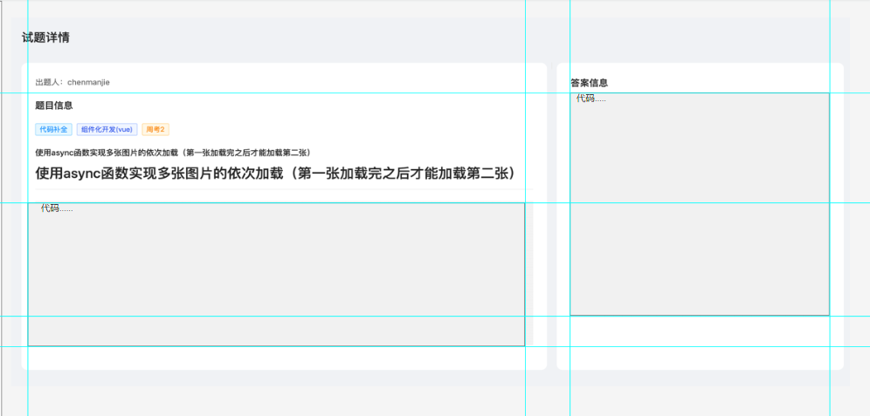

##### 3.  业务处理

登陆系统成功后进入系统，点击【基本信息】标签进入【基本信息】界面

输入条件：

（1）信息：可以更改学生信息。

（2）操作：【修改密码】，【考试列表】，【成绩查询】

业务流程:

进入【基本信息】模块界面内，学生的基本信息如姓名、性别、账号、学院、班级，专业，登录次数、信息、本次登录、上次退出时间为只读信息，不可以修改。

1、点击【改密码】功能，以弹窗形式弹出修改密码窗口，具体功能说明详情见下面修改密码功能。

1.功能介绍

该需求用于修改登录密码。

2. 需求原型

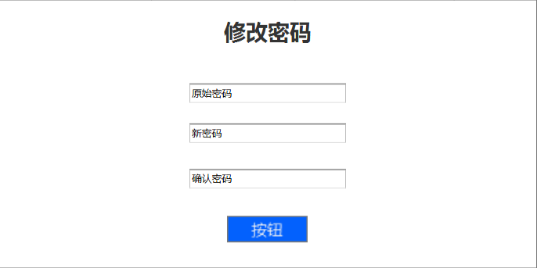

输入条件：

（3）旧密码：当用户输入密码离开后，检查旧密码是否有效正确

如：输入内容为空，<提示>：密码不能为空。

输入内容超过20字符，<提示>：内容超过限制。

输入密码不是原来密码，<提示>：“旧密码不正确”

（2）新密码：当用户鼠标定格在在输入框时，<提示>：“请输入新密码（6-20位，允许数字，字母和下划线的组合）”，用户鼠标离开时，验证输入是否正确

如：输入内容为空，<提示>：密码不能为空。

输入内容超过20字符，<提示>：内容超过限制。

（3）确认密码：当用户鼠标定格在在输入框时，<提示>：“请确认新密码（6-20位，允许数字，字母和下划线的组合）”

如：输入内容为空，<提示>：密码不能为空。

输入内容与新密码不一样，<提示>：与新密码不一样。

（4）操作：【提交】、【返回】按钮

业务流程:

当学生点击【修改密码】按钮时弹出修改密码对话框。

用户输入旧密码，新密码，确认密码，点击提交，新密码保存，并给出提示信息：如“提交成功”，以弹窗的形式给出。当用户点击【返回】按钮，返回到基本信息界面。

#### 学生功能--在线考试功能

**1.功能介绍**

该需求用于提供相应课程的考试试题，学生通过【参加考试】，完成课程学习中的考试等一系列试题并根据答题情况得出相应分数。

**2.需求原型**

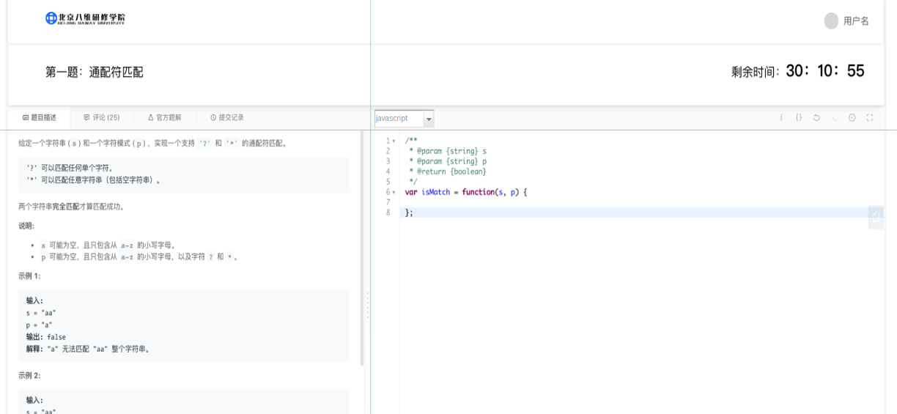

**3需求模型**

##### 4.业务处理

学生登录后，点击【我要考试】图标进入考试界面。

输入条件：

（1）显示：显示有考试名称、考试开始、结束等信息，学生可以选择需要练习或考试的相关记录信息。

（2）【进入考试】按钮：单击该按钮，进入相应的测试界面。测试界面原型

（1）【提交试卷】按钮：对显示中的题目作答后，单击此按钮，提交试卷，并给出考试总分和各题分数。

（2）【答案解析】：单击可以查看当前题的解析及参考答案。

（3）【返回到考试列表】按钮：当需要返回到考试列表时，可以单击该按钮。

#### 学生功能--注销功能

##### 1.功能介绍

用于教学过程化管理平台学生用户的安全退出。

##### 2.需求原型



  输入条件：

  操作栏：【注销用户】按钮

  业务流程:

  成功登陆系统后，点击【注销用户】按钮回到学生登陆界面。

**七、总体设计约束**

**标准符合性**

考试系统管理平台使用react

**标准符合性**

考试系统管理平台可运行在普通PC上，操作系统为WINDOWS98以上和linux

**八、优缺点**

**九、总结与展望**

**总结**

​

本文从市场、用户、需求、功能、竞品的角度对成绩管理系统进行了分析，也一定程度上刨析了各类的成绩管理系统从发展以来如何在市场的鸿海中发现细分做到成绩管理系统的佼佼者，他们不是一款简单的线上成绩管理平台，而是服务面向社会大人群的一款成绩管理平台，是学校即学生可以更好、更快捷、省时的处理。

**未来观望**

学生成绩管理系统是一个学校不可缺少的重要部分，它的内容对于学校的决策者和管理者来说都至关重要，所以学生成绩管理系统应该为用户提供充足的信息和快捷的查询手段。当前成教学院没有一个完善的成绩信息管理平台，计算机使用主要基于Microsoft Office，不能发挥有效的作用。而且随着我国教育改革的不断深入以及自学教育的不断扩招，参加考试的人越来越多，考试科目的多样化，使得成教学院对自学考试成绩的管理越趋繁琐、复杂，工作业务繁杂，工作量大，这种传统的学生管理模式已经暴露出种种弊端：难以统一调配和处理，效率极低，缺乏科学性以及合理性。随着计算机应用的普及与深入，利用计算机能够对所有自学考试成绩进行统一管理，并进行分析，大大减少教学秘书的工作量，提高工作效率，为教学办公带来了极大的方便。通过操作手册，使用者可以了解本软件的基本工作原理及使用说明。操作人员只需输入一些简单的汉字、数字，就可以存储、查找、修改、打印学生成绩信息等。本系统开发的总体任务是实现学生成绩管理的系统化、规范化、自动化、达到提高学生成绩管理效率的目的，本系统本着实用性、通用、开放和安全的原则，使数据库开发软件开发制作，实现了学生信息管理、课程信息管理、学生成绩管理、成绩查询等功能。该设计方法易于推广至其它信息化管理系统的设计，充分利用计算机作为辅助工具，实现学生考试成绩从传统的手工管理到计算机管理，对提高管理效率和节约大量的人力、物力有一定的推动作用。本系统一切从实际出发，充分考虑了成绩的内部管理、信息交流等方面的复杂需求，实现成绩的有效管理，真正为学生成绩管理提供一个电子平台。

因此为了充分利用成教学院现有的计算机硬件资源，做好 学生成绩管理工作，提高办事效率，实现全面的、相对集中的办公自动化，开发本系统就成了当务之急，其目的主要为了彻底改变这种繁杂的管理模式，实现全面的、相对集中的、智能化的信息综合管理，为成教学院的教学管理工作带来方便。

最后希望后台管理系统在市场需求中不断进步，越做越好